الجمهورية الجزائرية الديمقراطية الشعبية
المستوى: السنة الرابعة متوسط الزمن : ساعة ونصف
الاختبار الفصلي الأول في مادة علوم الطبيعة والحياة
أجب عن الأسئلة التالية:
الجزء الأول:
التمرين الاول6ن: أولا: لغرض دراسة نشاط بعض الانزيمات الهضمية انجزت تجربة في درجة حرارة 37م° نتائجها مدونة في المنحنيات البيانية التالية علما ان الببسين والتربسين من انزيمات البروتياز.
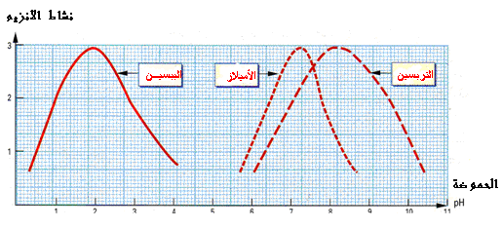
*ـ ملاحظة: PH=7 وسط متعادل
PH>7 وسط قاعدي(قلوي)
PH<7 وسط حامضي
1 ـ فسر المنحنيات البيانية الثلاثة وماذا تستنتج؟
ثانيا:
إليك التجربة الموضحة في الشكل التخطيطي التالي مع نتائجها بعد المعاملة بالكواشف البيوكيميائية:
1 ـ فسر نتائج التجربة الموضحة في الجدول وماذا تستنتج؟
الصفحة1/2 (إقلب الصفحة).

التمرين الثاني 6ن :
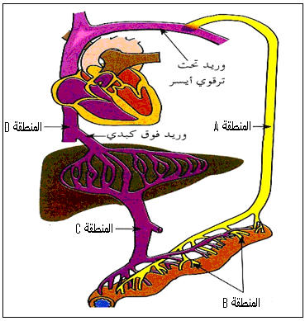

إاليك الوثيقة المقابلة:
1 ـ قدّم عنوانا مناسبا للوثيقة؟
2 ـ سمّ المناطق (A ، B ، C ، D )؟
3 ـ عدّد المغذيات الموجودة في المنطقة B؟
4 ـ عدّد المغذيات الموجودة في المنطقة A ؟
5 ـ عدّد المغذيات الموجودة في المنطقة C ؟
6 ـ كيف تكون نسبة سكر العنب في المنطقتين C و D
عند شخص سليم بعد وجبة غذائية؟

الجزء الثاني 8ن: الوضعية الإدماجية
بتاريخ 10 ماي 2009م نقل أحد الاشخاص على جناح السرعة الى المستشفى بعدما لوحظ عليه غثيان وإسهال مزمن مع آلام حادة في البطن ، تساؤلات الطبيب للمريض كانت مرتكزة على طبيعة الوجبة الغذائية التي تناولها قبل ست ساعات فكانت تتمثل في وجبة الغداء كاملة. التحاليل الطبية والفحوصات بينت سبب المرض.
الســــــــــــــــــندات
مركبات الفضلات | حالة المريض | الحالة السليمة
الماء | 200g | 120g
السكريات | 20g | 00g
الدسم | 12g | 00g
البروتينات | 15g | 00g
المعادن | 5g | آثار
الفيتامينات | 0.8g | 00g
بكتريا معوية | 12g | 2g
الوثيقة1
مكونات الوجبة المتناولة
طبق السلاطة
طبق الكسكسي
قطعة لحم
قطعة جبن
عصير الفواكه
علبة ياوورت
الماء

الوثيقة2
المادة الغذائية | تاريخ الصنع | تاريخ الاستهلاك
عصير الفواكه | 01/01/2008 | قبل01/05/2009
علبة الياوورت | 05/03/2009 | قبل01/05/2009
الجبن | 01/03/2009 | قبل25/05/2009
الوثيقة3(بعض المواد الغذائية المتناولة).

التعليـــمـــات : بالإعتماد على السياق والسندات المقدمة لك وكذا معلوماتك حول الهضم:
- سمّ الحالة المرضية التي تعرّض إليها هذا الشخص؟
- كيف تفسر سبب الأعراض التي لوحظت على هذا الشخص؟
- ماهي الحلول التي تراها مناسبة لتفادي مثل هذه المشاكل مستقبلا؟
- بماذا تنصح نفسك وغيرك في مجال التغذية للحفاظ على سلامة وصحة الجسم ؟

إنتهـــــــــــــــــــــى.

الصفحة 2/2

